**社团PLUS产品需求规格说明书**

**子项目名称：**

**项目编号：**

**拟制：**

**审核：**

**批准**

# 文档修订记录

|  |  |  |  |  |  |
| --- | --- | --- | --- | --- | --- |
| 版本编号或者更改记录编号 | *变更  状态 | 简要说明  （变更内容和变更范围） | 日期 | 变更人 | 批准日期 |
| V1.0 | C | 文档创建 | 2015-08-02 |  |  |
|  |  |  |  |  |  |
|  |  |  |  |  |  |
|  |  |  |  |  |  |
|  |  |  |  |  |  |
|  |  |  |  |  |  |
|  |  |  |  |  |  |
|  |  |  |  |  |  |
|  |  |  |  |  |  |
|  |  |  |  |  |  |
|  |  |  |  |  |  |
|  |  |  |  |  |  |

*变更状态：C——创建，A——增加，M——修改，D——删除

**目录**

文档修订记录 2

1. 文档目的 4

2. 文档使用范围 4

3. 市场背景需求 4

3.1市场需求分析 4

3.2用户群体 4

4. 项目范围 4

5.系统平台框架介绍 4

6.社团Plus APP移动门户 4

6.1 登陆与注册 4

6.1.1 账号登录 5

6.1.2 注册 6

6.1.3 忘记密码 8

6.2 App功能 10

6.2.1 首页功能 10

6.2.2 个人中心功能 14

6.2.3社团功能 25

6.2.4活动功能 35

# 文档目的

本文档详细的介绍了业务需求中每个功能模块对应的功能项以及每个功能项对应的功能点。细化出开发过程中涉及到的功能点，用流程图的形式清晰的展现业务的逻辑关系，便于开发人员可以更好地理解业务和项目。对照每个功能点进行开发可以更好地开发出满足用户需求的产品。

# 文档使用范围

项目参与的开发人员。

# 市场背景需求

## 3.1市场需求分析

## 3.2用户群体

学校社团人员

# 项目范围

# 5.系统平台框架介绍

# 6.社团Plus APP移动门户

## 登陆与注册

登录与注册模块包含以下几个部分：

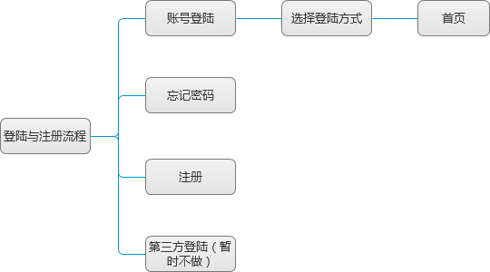

|  |  |
| --- | --- |
| 简要描述 | 1. 账号登录 2. 注册 3. 忘记密码 4. 第三方登陆(暂时不做) |

### 账号登录

|  |  |
| --- | --- |
| 描述 | 输入账号和密码验证成功之后登录首页 |
| 前置条件 | 无 |
| 业务逻辑 |  |
| 输入 | 账号（手机或邮箱方式），密码 |
| 输出 | 无 |
| 规则和限制条件 | 1. 账号和密码验证不成功，提示“用户名或密码错误！”，2s后消失 2. 登录后进入首页 |

### 注册

注册流程图如下：

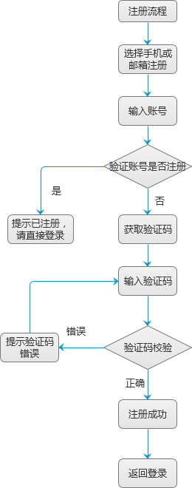

#### 获取验证码

|  |  |
| --- | --- |
| 描述 | 输入手机号获取验证码或者输入邮箱获取验证码 |
| 前置条件 | 无 |
| 业务逻辑 |  |
| 输入 | 手机号、验证码、密码 |
| 输出 | 无 |
| 规则和限制条件 | 1. 获得验证码之前判断账号是否被注册，如果被注册提示“该账号号已经注册，请登录”； 2. 判断输入的手机号是否为11位的数字，如果不是，提示“手机号不合法！” 3. 输入密码长度范围应在6-20位，否则提示“密码长度错误”。 4. 判断2次输入密码是否一致，否则提示“2次密码输入不一致”，2s后消失。 5. 验证码输入错误，提示“验证码错误！”，2s后消失 |
| 其他交互说明 | 无 |

#### 验证码倒计时

|  |  |
| --- | --- |
| 描述 | 当点击获取验证码之后，开始60s倒计时，超时之后验证码无效。 |
| 前置条件 | 无 |
| 业务逻辑 | **在获取验证码的地方都需要倒计时，以后不再详细说明** |
| 输入 | 无 |
| 输出 | 无 |
| 规则和限制条件 | 无 |
| 其他交互说明 | 无 |

#### 注册成功

|  |  |
| --- | --- |
| 描述 | 验证码正确之后，创建统一账号 |
| 前置条件 | 无 |
| 业务逻辑 | 无 |
| 输入 | 无 |
| 输出 | 无 |
| 规则和限制条件 | 1. 验证码成功之后提示“注册成功！”，进入登录界面 |
| 其他交互说明 | 无 |

### 忘记密码

业务流程图如下：

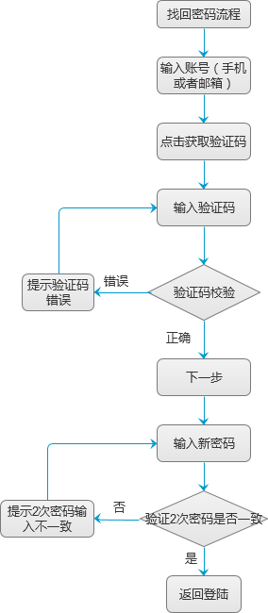

#### 获取验证码

|  |  |
| --- | --- |
| 描述 | 输入注册手机号或者邮箱，获取验证码 |
| 前置条件 | 无 |
| 业务逻辑 |  |
| 输入 | 注册手机号或者邮箱 |
| 输出 | 无 |
| 规则和限制条件 | 1. 判断输入账号是否存在，不存在提示“输入账号不存在” 2. 验证码输入错误，提示“验证码错误！” |
| 其他交互说明 | 无 |

#### 重置密码

|  |  |
| --- | --- |
| 描述 | 输入正确的验证码之后，让用户输入新密码 |
| 前置条件 | 验证码验证成功 |
| 业务逻辑 |  |
| 输入 | 无 |
| 输出 | 无 |
| 规则和限制条件 | 1、2次输入密码不一致提示“2次密码输入不一致”，2s后消失 |
| 其他交互说明 | 无 |

## App功能

移动应用移动应用框架流程图如下（待完善）：

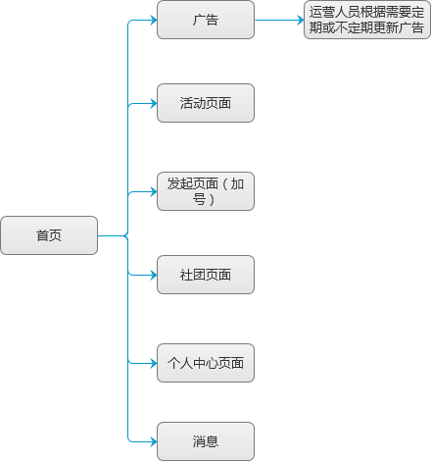

### 首页功能

#### 登录图标

|  |  |
| --- | --- |
| 用户场景 | 首页左上角登录以图标形式（类似于QQ登录图标） |
| 功能描述 | 1. 未登录时图标为灰色 2. 登录后图标为彩色，颜色暂定为蓝色 |
| 处理流程 | 点击后进入登录页面 |
| 补充说明 |  |

#### 广告图片轮播

|  |  |
| --- | --- |
| 用户场景 | 当用户输入正确的账号和密码成功登陆之后，进入首页。 |
| 功能描述 | 1、用户进入首页之后，广告图片自动轮播；  2、默认情况下支持3~5张的广告图片；  3、图片切换频率为3~5秒；  4、当无网络情况下，以默认的统一小图片轮播（系统自带，用于宣传） |
| 处理流程 | 点击某个广告图片，进入到相应的页面 |
| 补充说明 |  |

#### 广场

|  |  |
| --- | --- |
| 用户场景 | 主页广场显示热门活动（需带图片） |
| 功能描述 | 1. 广场以瀑布形式，可以下拉，不一定要对称。 2. 点击屏幕最上方可以回到最上方的广场页面 3. 广场具体内容以活动图片为主，上方显示活动标题和主办方，下方显示点赞数和打赏金额。 4. 点赞数和打赏金额左边为小图标，右边为具体数字，点击小图标可点赞或进入打赏页面、 5. 右上角消息按钮的右上角使用感叹号提示有新的消息。 6. 点击大图标进入活动内容页面。 |
| 处理流程 | 点击广场某一个图片进入该活动详情页面 |
| 补充说明 |  |

#### 消息页面

|  |  |
| --- | --- |
| 用户场景 | 显示APP内消息 |
| 功能描述 | 1. 根据消息类别分为4栏，点击某一个按钮后下方列表中显示该类别的消息。 2. 消息内容上部显示发送消息的单位和发送消息的时间，单位包括活动、社团个人名称。 3. 活动消息举例：1）您关注的XX活动将于X小时后在XXXX举行\结束（提醒）。   2）您关注的XXX活动点赞数超过xxx。  4、 社团消息举例：1）欢迎XXX加入社团；XXX悄悄的离开了社团。  2）会长发布的通知。   1. 留言一栏用于活动评论回复的消息或者个人的留言。 2. 系统消息举例：1）您与XXX时刻成功修改密码。   2）新用户功能性提醒。  3）账户支出。   1. 4栏按钮右上角提示新消息的个数 2. 左滑消息出现删除按钮。 3. 返回上一级使用美观些的箭头（后面不在重复说明） |
| 处理流程 | 点击主页右上角消息图标进入消息显示页面 |
| 补充说明 |  |

#### 加号

|  |  |
| --- | --- |
| 用户场景 | 发起功能 |
| 功能描述 | 1. 点击×返回首页 |
| 处理流程 | 点击某一按钮进入相应页面 |
| 补充说明 |  |

### 个人中心功能

#### 个人中心主页面

|  |  |
| --- | --- |
| 用户场景 | 个人中心 |
| 功能描述 | 1. 未登录时点击个人中心按钮进入账号登录页面 2. 未上传头像时图片使用默认头像 3. 头像1栏也是按钮，点击后进入个人信息页面 |
| 处理流程 | 点击右下角按钮个人中心后进入 |
| 补充说明 |  |

#### 个人信息页面

|  |  |
| --- | --- |
| 用户场景 | 个人信息 |
| 功能描述 | 1. 未上传头像时图片使用默认头像； 2. 点击头像图片可以修改头像； 3. 下方信息列表中各栏均为按键，点击后可进行信息修改； 4. 学校修改进入另一页面进行学校选择； 5. 手机号和邮箱修改需输入密码进行验证，具体见《社团Plus用户账户设计补充》； 6. 其他信息修改均在当前页面完成，姓名点击后可键盘输入，其他项在点击按钮后从下方弹出滚动框进行选择，如第二个图片所示； 7. 院系修改必须在学校修改之后，若未填写学校，点击院系按钮需提示“请先选择学校” |
| 处理流程 | 个人中心页面里点击头像一栏进入 |
| 补充说明 |  |

#### 头像修改

|  |  |
| --- | --- |
| 用户场景 | 头像修改 |
| 功能描述 | 1. 未上传头像时图片使用默认头像 2. 点击修改按钮后从下方弹出3个按钮 3. 点击从相册选择需访问手机相册 4. 点击拍照需访问手机相机 |
| 处理流程 | 个人信息中点击头像图片后进入 |
| 补充说明 |  |

#### 从相册选择

|  |  |
| --- | --- |
| 用户场景 | 头像修改 |
| 功能描述 | 1. 显示出相册中的照片 |
| 处理流程 | 头像修改页面中点击从相册选择后进入 |
| 补充说明 |  |

#### 照片

|  |  |
| --- | --- |
| 用户场景 | 照片 |
| 功能描述 | 1. 显示大图片 2. 点击选择按钮后确认头像图片 |
| 处理流程 | 相册页面点击某张照片后进入 |
| 补充说明 |  |

#### 姓名修改

|  |  |
| --- | --- |
| 用户场景 | 姓名修改 |
| 功能描述 | 1. 修改后即保存 |
| 处理流程 | 个人信息中点击昵称（手机号、邮箱）后进入 |
| 补充说明 |  |

#### 学校选择

|  |  |
| --- | --- |
| 用户场景 | 学校选择 |
| 功能描述 | 1. 学校选择应有次数限制，不能频繁变更（3次），点击学校按钮后给予提示； 2. 输入学校名称或首字母后在列表中显示相关学校； 3. 未输入时列表显示常用学校，按照学校排名次序； 4. 列表中学校名称均为按钮，点击学校后选择成功。 |
| 处理流程 | 个人信息中点击学校后进入 |
| 补充说明 |  |

#### 身份认证

|  |  |
| --- | --- |
| 用户场景 | 身份认证 |
| 功能描述 | 1. 点击提交审核后给予提示，并返回个人信息； 2. 点击上传照片后下方弹出选项 |
| 处理流程 | 个人信息页面里点击身份认证一栏，若未认证则进入第一张图，认证后进入第二张图 |
| 补充说明 |  |

#### 我的社团

|  |  |
| --- | --- |
| 用户场景 | 我的社团 |
| 功能描述 | 1. 显示我加入的社团，按照加入的时间顺序进行排序，后加入的社团排前面 2. 点击某一社团按钮进入对应社团管理页面 |
| 处理流程 | 个人中心页面里点击我的社团一栏进入 |
| 补充说明 |  |

#### 我的活动

|  |  |
| --- | --- |
| 用户场景 | 我的活动 |
| 功能描述 | 1. 显示我点过赞的活动，按照即将开始的时间和结束时间进行排序，最先开始的活动排前面，最近结束的活动排前面 2. 点击某一活动按钮进入对应活动页面 |
| 处理流程 | 个人中心页面里点击我的活动一栏进入 |
| 补充说明 |  |

#### 我的赞助券

|  |  |
| --- | --- |
| 用户场景 | 我的赞助券 |
| 功能描述 | 1. 显示我的赞助券，按照收到赞助券的时间进行排序，最近接收到的排前面； 2. 没赞助券时显示无可用赞助券； 3. 无法使用的赞助券在右上角标注已过期或者已使用。 |
| 处理流程 | 个人中心页面里点击我的活动一栏进入 |
| 补充说明 |  |

#### 设置

|  |  |
| --- | --- |
| 用户场景 | 设置 |
| 功能描述 | 1. 设置相应功能 2. 点击注销账号后从下方弹出确认对话框 3. 点击检查更新后进行检测，若有新版本弹出是否升级对话框，否则提示当前是最新版本 |
| 处理流程 | 个人中心页面里点击个人设置一栏进入 |
| 补充说明 |  |

#### 关于

|  |  |
| --- | --- |
| 用户场景 | 关于 |
| 功能描述 | 1. 功能介绍和免责声明暂时没有，最后再添加 2. 推荐给好友功能由设计人员确定，可以复制链接，或者转到QQ、微信、微博 3. 点击给我们评分后进入APP Store评分 |
| 处理流程 | 设置页面点击关于后进入 |
| 补充说明 |  |

#### 修改密码

|  |  |
| --- | --- |
| 用户场景 | 修改密码 |
| 功能描述 | 1. 点击确定修改后提示修改是否成功，不成功需提示原因 2. 修改成功后返回上一界面 |
| 处理流程 | 设置页面点击修改密码后进入 |
| 补充说明 |  |

### 6.2.3社团功能

#### 社团主页面

|  |  |
| --- | --- |
| 用户场景 | 社团主页面 |
| 功能描述 | 1. 右上角默认选择用户自己的学校，未登录则显示学校列表中第一个学校。 2. 点击右上角学校进入学校选择页面； 3. 社团右上方标记提示是预置社团还是兴趣小组； 4. 点击社团一栏进入社团详情。 |
| 处理流程 | 点击右下角按钮社团后进入 |
| 补充说明 |  |

#### 学校选择

|  |  |
| --- | --- |
| 用户场景 | 学校选择 |
| 功能描述 | 1. 未登录时我的学校一栏显示“您尚未登录”，点击后进入登录页面； 2. 登录后未填写我的学校显示“您尚未填写学校”； 3. 输入学校名称或首字母后在列表中显示相关学校； 4. 未输入时列表显示常用学校，按照学校排名次序； 5. 列表中学校名称均为按钮，点击学校后选择成功。 |
| 处理流程 | 社团主页面点击右上角XXX大学按钮后进入 |
| 补充说明 |  |

#### 社团详情

|  |  |
| --- | --- |
| 用户场景 | 社团详情 |
| 功能描述 | 1. 右上角为认证会长按钮，已认证的社团点击后给予提示 2. 下方按钮，非该社团成员时显示申请加入，是社团成员时显示进入社团 3. 点击认证会长和申请加入按钮时，若未登录，提示“请先登录”，若个人信息不完整，提示“请先完善您的个人信息”； 4. 认证会长需要先进行身份认证，未进行提示“请先在个人中心中完成身份认证”。 5. 点击申请加入或认证会长成功时提示需使用个人信息。 |
| 处理流程 | 点击右下角按钮社团后进入 |
| 补充说明 |  |

#### 历史活动

|  |  |
| --- | --- |
| 用户场景 | 历史活动 |
| 功能描述 | 1. 点击活动后进入活动详情。 |
| 处理流程 | 社团详情页面点击历史活动按钮后进入 |
| 补充说明 |  |

#### 加入社团

|  |  |
| --- | --- |
| 用户场景 | 加入社团 |
| 功能描述 | 1. 点击申请部门后从下方弹出滚动框进行选择； 2. 滚动框内容需要会长在社团规划中设置； 3. 点击确定后给予提示。 |
| 处理流程 | 社团详情页面点击申请加入按钮后进入 |
| 补充说明 |  |

#### 进入社团

|  |  |
| --- | --- |
| 用户场景 | 加入社团 |
| 功能描述 | 1. 点击图片可设置社团图标； 2. 会长退出社团前必须先转移会长，转移手续完成后才能退出； 3. 发起活动和活动内容编辑只有会长有权限使用，其他人员点击后给予提示； 4. 社团资料编辑和发布消息只有会长和部长有权限使用，其他人员点击后给予提示； 5. 其他四个选项所有人均可进入查看，进去后具体按键功能按照《社团身份与权限》中设置。 |
| 处理流程 | 社团详情页面点击进入社团按钮后进入 |
| 补充说明 |  |

#### 社团图标修改

|  |  |
| --- | --- |
| 用户场景 | 社团图标修改 |
| 功能描述 | 1. 未上传头像时图片使用默认头像 2. 点击修改按钮后从下方弹出3个按钮 3. 点击从相册选择需访问手机相册 4. 点击拍照需访问手机相机 |
| 处理流程 | 进入社团后点击图片进入 |
| 补充说明 |  |

#### 社团资料编辑

|  |  |
| --- | --- |
| 用户场景 | 社团资料编辑 |
| 功能描述 | 1. 点击文字内容后修改； 2. 修改在当前页面进行。 |
| 处理流程 | 进入社团后会长和部长点击社团资料编辑按钮进入 |
| 补充说明 |  |

#### 社团规划

|  |  |
| --- | --- |
| 用户场景 | 社团规划 |
| 功能描述 | 1. 点击加号后可在下方加入一栏； 2. 修改在当前页面进行。 |
| 处理流程 | 进入社团后会长和部长点击社团资料编辑按钮进入 |
| 补充说明 |  |

#### 社团成员

|  |  |
| --- | --- |
| 用户场景 | 社团成员 |
| 功能描述 | 1. 默认使用职位排序方式； 2. 点击社团成员姓名可进入具体信息； 3. 未设置部门时显示未设置。 |
| 处理流程 | 进入社团后点击社团成员按钮进入 |
| 补充说明 |  |

#### 成员信息

|  |  |
| --- | --- |
| 用户场景 | 成员信息 |
| 功能描述 | 1. 会长可更改职位，会长和部长可更改部门； 2. 会长可踢出成员，点击后给予确认提示； 3. 点击职位和部门以滚动框方式在当前页面选择，方式与个人信息相同； 4. 职位包括：会长（创建者）转移、部长（组长）、会员（组员），会长转移给予确认提示； 5. 选择会长转移后会长职位保留到转移者认证成功； 6. 选择会长转移通过消息通知转移者； 7. 转移成功通过消息通知所有人； 8. 部门按钮选项由职位规划确定。 |
| 处理流程 | 社团成员中点击成员姓名进入 |
| 补充说明 |  |

#### 申请人名单

|  |  |
| --- | --- |
| 用户场景 | 申请人名单 |
| 功能描述 | 1. 依据申请时间进行排序； 2. 点击申请人姓名可进入具体信息。 |
| 处理流程 | 进入社团后点击申请人名单按钮进入 |
| 补充说明 |  |

#### 请人信息

|  |  |
| --- | --- |
| 用户场景 | 申请人信息 |
| 功能描述 | 1. 点击同意后按照申请部门接受申请人； 2. 点击部门待定后接受申请人，部门不设置； 3. 新人职位均是第三级。 4. 点击按钮后给予提示，确定后返回。 |
| 处理流程 | 社团成员中点击成员姓名进入 |
| 补充说明 |  |

#### 发布消息

|  |  |
| --- | --- |
| 用户场景 | 发布消息 |
| 功能描述 | 1. 消息内容编辑在当前页面完成； 2. 点击发送人员选项从下方弹出滚动框进行设置； 3. 发送成员选项包括：全体成员，所有部长，单部门选项； 4. 点击确认发布后给予确认提示。 |
| 处理流程 | 社团成员中点击成员姓名进入 |
| 补充说明 |  |

#### 发起活动与活动内容编辑

|  |  |
| --- | --- |
| 用户场景 | 发起活动与活动内容编辑 |
| 功能描述 | 暂时没有，等待活动章节完成后发布 |
| 处理流程 |  |
| 补充说明 |  |

### 6.2.4活动功能